
ΤΜΗΜΑ ΠΛΗΡΟΦΟΡΙΚΗΣ

ΤΗΛΕΠΙΚΟΙΝΩΝΙΕΣ - ΕΡΓΑΣΤΗΡΙΟ
Επίλυση Εργαστηριακής Άσκησης

Ονοματεπώνυμο: Δημήτριος Γκούμας
Αριθμός Μητρώου: 4502
Εργαστηριακή Άσκηση: 2
Ημερομηνία: 7 Απριλίου 2024

Καστοριά, 2024

Θέμα – Ερώτηση 1

Απάντηση:

a = 10;
aVariation = 5;

b = 50;
bVariation = 20;

function [x,n] = impseq(n0,n1,n2)
% Generates x(n) = delta(n-n0); n1 <= n,n0 <= n2
% [x,n] = impseq(n0,n1,n2)

if ((n0 < n1) || (n0 > n2) || (n1 > n2))
error('arguments must satisfy n1 <= n0 <= n2')
end

n = [n1:n2];

%x = [zeros(1,(n0-n1)), 1, zeros(1,(n2-n0))];

x = [(n-n0) == 0];

end

[a, a - aVariation, a + aVariation]
[x, n] = impseq(a, a - aVariation, a + aVariation)
[b, b - bVariation, b + bVariation]
[x, n] = impseq(b, b - bVariation, b + bVariation)

Η συνάρτηση impseq αναπαριστά την δ(). Επιστρέφει το x και το n, έναν πίνακα που είναι γεμάτος με 0 εκτός από το index n0 και έναν πίνακα που πηγαίνει από n1 μέχρι n2, αντίστοιχα.

Θέμα – Ερώτηση 2

Απάντηση:

a = 10;
aVariation = 5;

b = 50;
bVariation = 20;

function [x,n] = stepseq(n0,n1,n2)
% Generates x(n) = u(n-n0); n1 <= n <= n2
% ------------------------------------------
% [x,n] = stepseq(n0,n1,n2)
n = [n1:n2]; x = [(n-n0) >= 0];
end

[a, a - aVariation, a + aVariation]
[x, n] = stepseq(a, a - aVariation, a + aVariation)
[b, b - bVariation, b + bVariation]
[x, n] = stepseq(b, b - bVariation, b + bVariation)
Η συνάρτηση stepseq αναπαριστά την u(). Επιστρέφει το x και το n. Η διαφορά της με την δ() είναι πως το x είναι 0 για τα n μικρότερα από το n0 και 1 για τα n μεγαύτερα ίσα από το n0. Το n είναι το ίδιο με της δ(), ένας πίνακας από n1 μέχρι n2.

Θέμα – Ερώτηση 3

Απάντηση:

n = 0:0.1:10;
sigma = 0.3;
omega = 0.01;

function x = exponential(n, sigma, omega)
x = exp((sigma + 1i * omega) * n);
end

x = exponential(n, sigma, omega);
x
plot(real(n),x)
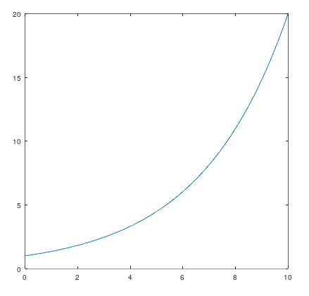

Θέμα – Ερώτηση 4

Απάντηση:

n = 0:0.1:10;
A = 5
omega = 1;
theta = pi/2;

function x = cosine(n, A, omega, theta)
x = A * cos(omega * n + theta);
end

x = cosine(n, A, omega, theta);
x
plot(n, x)

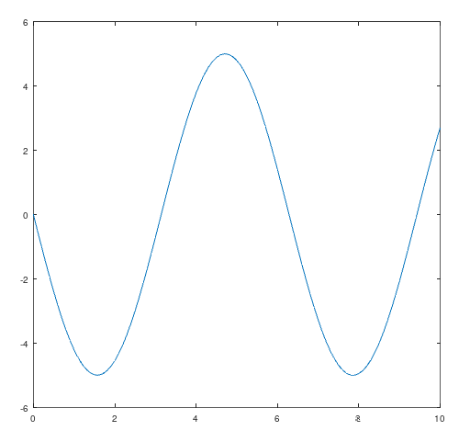

Θέμα – Ερώτηση 5

Απάντηση:

x1 = [1, 2, 3, 4, 5, 6, 7, 8, 9];
n1 = [0, 1, 2, 3, 4, 5, 6, 7, 8];
x2 = [10, 20, 30];
n2 = [0, 1, 2];

function [y,n] = sigadd(x1,n1,x2,n2)
% implements y(n) = x1(n)+x2(n)
% [y,n] = sigadd(x1,n1,x2,n2)
% y = sum sequence over n, which includes n1 and n2
% x1 = first sequence over n1
% x2 = second sequence over n2 (n2 can be different from n1)
n = min(min(n1),min(n2)):max(max(n1),max(n2)); % duration of y(n)
y1 = zeros(1,length(n)); y2 = y1; % initialization
y1(find((n>=min(n1))&(n<=max(n1))==1))=x1; % x1 with duration of y
y2(find((n>=min(n2))&(n<=max(n2))==1))=x2; % x2 with duration of y
y = y1+y2; % sequence addition
end

[y, n] = sigadd(x1, n1, x2, n2);

subplot(3,1,1);
stem(n1, x1);
title('x_1[n]');

subplot(3,1,2);
stem(n2, x2);
title('x_2[n]');

subplot(3,1,3);
stem(n, y);
title('x_1[n] + x_2[n]');

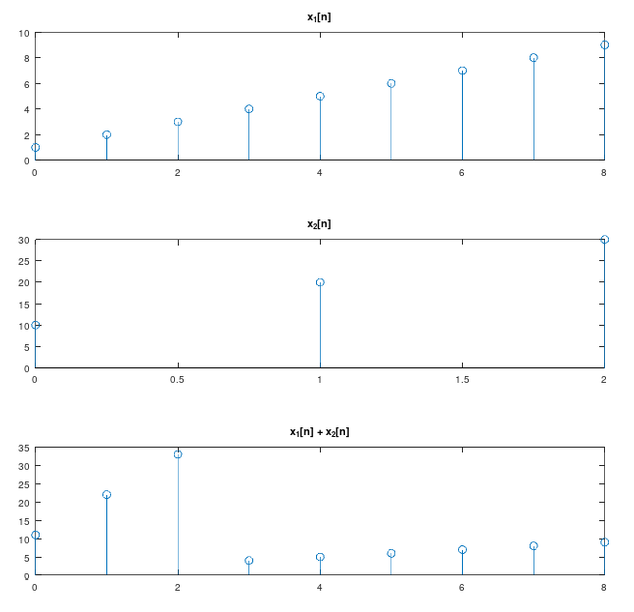

Θέμα – Ερώτηση 6

Απάντηση:

x1 = [1, 2, 3, 4, 5, 6, 7, 8, 9];
n1 = [0, 1, 2, 3, 4, 5, 6, 7, 8];
x2 = [10, 20, 30];
n2 = [0, 1, 2];

function [y,n] = sigmult(x1,n1,x2,n2)
% implements y(n) = x1(n)*x2(n)
% [y,n] = sigmult(x1,n1,x2,n2)
% y = product sequence over n, which includes n1 and n2
% x1 = first sequence over n1
% x2 = second sequence over n2 (n2 can be different from n1)
n = min(min(n1),min(n2)):max(max(n1),max(n2)); % duration of y(n)
y1 = zeros(1,length(n)); y2 = y1; %
y1(find((n>=min(n1))&(n<=max(n1))==1))=x1; % x1 with duration of y
y2(find((n>=min(n2))&(n<=max(n2))==1))=x2; % x2 with duration of y
y = y1 .* y2; % sequence multiplication
end

[y, n] = sigmult(x1, n1, x2, n2);

subplot(3,1,1);
stem(n1, x1);
title('x_1[n]');

subplot(3,1,2);
stem(n2, x2);
title('x_2[n]');

subplot(3,1,3);
stem(n, y);
title('x_1[n] * x_2[n]');
